学习周报

张天照

资产证券化研究，开始python的学习与以太坊的学习。

1. 资产证券化的执行

通过参与山西建设投资有限集团公司的财务报表编制，会计师事务所审计，银行评级报告编制，银行授信表编制来切身体验资产证券化过程，并了解现在资产证券化中存在的问题和缺陷，以及思考如何利用区块链解决这些问题。通过阅读论文《区块链在资产证券化中的应用》开始思考如何实现将区块链与资产证券化相结合。通过论文的方向，简单设计一个系统，然后接下来开始着手通过对各个部分的研究开始构建系统。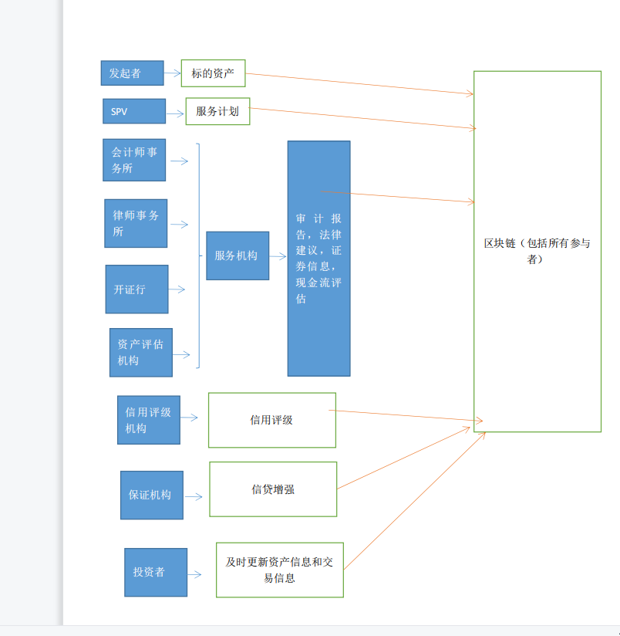

1. python的学习。从python搭建环境开始逐渐深入开始学习。基础完成后准备开始python数据分析的学习。
2. 以太坊的学习。开始了解以太坊相关概念，包括以太坊发现，以太坊发展阶段，以太坊重大分叉，以及以太坊的特点，重要组成部分及以太坊的货币，以太坊的挖矿产出以及供应量。

后续计划：继续进行资产证券化的细节性学习，开始区块链的学习，以及编程能力的提升。